いんくる事業所内研修

令和７年３月

親なき後（遺言書関係）について

1. 親なき後について
2. 障害のある子どもを抱える親の９５％以上が親なき後に不安を感じている。親なき後に発生する生活上の主な問題。

|  |
| --- |
| ・家族のように本人を良く理解して生活の手助けをする  人がいない  ・家族に代わって身の回りの  手伝いをする人がいない  ・適切な医療を受けることが  難しい  →本人の「当たり前」を叶えてく  れる人がいなくなる  →※グラフⅠ参照  ・難しい社会に居場所がない  （孤独・孤立）  ・住む場所がなくなる  ・単独での財産管理が難しい  ・悪徳商法・財産侵害の被害に遭う  ・契約・手続きが難しい  ・毎月の収入が少なく  生活が苦しい  →年金生活者支援給付金（２０１９年より）  　コロナ給付金（２０２１年）  　電力・ガス・食料品等価格高騰緊急支援給付金（２０２２年）  　※手続きができなければ受給できない  ・災害時に被災しやすい |

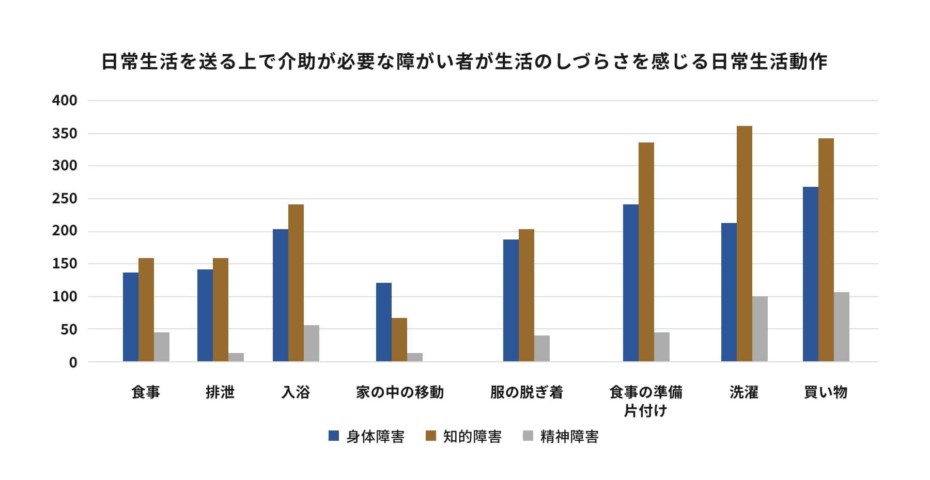

※グラフⅠ

1. 愛知県岡崎市社会福祉協議会の取り組み

「身の回りの手助け」「適切な医療」「契約・手続き」「財産管理」「住まい」「収入」「孤独・孤立防止」「悪徳商法・財産侵害」「災害」の９つの問題に焦点を当て、さらに「家族以外に本人のことをよく理解した支援者の存在」を重視して、社会問題に対する対処療法にと留まらず、予防となる活動も行い、社会的インパクト（成果）に繋げることができる活動を実施している。

→成年後見人制度普及事業、法人後見事業、日常生活自立支援事業、訪問介護（通院等介助、同行援護、身体介護、生活援助、移動支援）、障害者相談支援事業、地域活動支援、地域の見守り支援等

1. 遺言書について
   1. なぜ遺言書が必要なのか

相続が発生すると、亡くなった人の財産は、遺産分割の話し合い「遺産分割協議」で、誰が受け取るにかを相続人全員で決める。しかし、相続人に判断能力がない人がいると、その人に成年後見人をつけないと話し合いができない。

* 1. 遺産分割協議をしない為の遺言書

遺言書があると、遺言の内容に沿って財産は取得される。よって、遺産分割協議が必要なくなる。遺産分割協議が不要になれば、成年後見人を付ける必要がない。

* 1. 事例

Aさんの事例。家族構成は、奥さん、長男（重度自閉　知的障害）、長女、次男の５人家族。

Aさん一家は、とても仲が良く、Aさんや奥さんが亡くなった後は、長女と次男で協力して、長男のサポートをしてもらいたいと考えていた。

Aさんが亡くなり、預貯金や不動産などの相続をする必要がでてきた。遺言書がなかったので、相続人間でどのように分割するかを決める遺産分割を行う必要がある。

長男は知的障害があることから遺産分割協議ができない。よって、長男の為に成年後見を申し立て、専門家が成年後見人に就任した。そして、後見人へ報酬を払うこととなった。

一度後見人が就くと、原則として長男が亡くなるまで後見人の費用が発生する。

※遺言書があれば・・・Aさんが遺言書により財産の取得先を指定しておけば、遺産分割協議を行わなくても、財産を取得させることができる。長男に後見人を付ける必要がなくなる。

* 1. 注意すべき遺言書の内容

Aさんとしては、長男がずっと安心して暮らせるように財産を残したいと考えるかと思う。しかし、財産を長男に残しても、長男が財産を使えるわけではない。よって、財産を奥さんに残し、長男の生活の為に使ってもらう方法が良い。

→遺言書・任意後見契約・家族信託等の方法で財産を託す。

1. 家族信託について
   1. 家族信託とは、家族による財産管理の一つの手法。所有権を「財産権（財産から利益を受け取る権利）」と「財産を管理運用処分できる権利」と分けて、後者だけを子どもに渡すことができる契約。
   2. 家族信託の仕組み

「委託者」：財産のもともともの所有者で、財産を信託する人　→　Aさん

「受託者」：財産の管理運用処分を任せられる人　→　奥さん

　　「受益者」：財産権を持ち、財産から利益を受ける人　→　長男

* 1. 家族信託が注目される背景

背景としては社会の高齢化と認知症の問題がある。厚生労働省の「令和２年　介護保険事業状況報告」によると、要介護認定者数は、65歳～74歳で全体の1割強であるが、75歳以上になると9割弱と急増している。年齢が上がるにつれて認知症になる確率も急上昇する。認知症対策として家族信託が有効であるが、知的障害がある子どもがいる場合は親なき後に頼れる兄弟姉妹等がいる場合に家族信託を使って障害がある子を守る仕組みを作れる可能性もある。

* 1. 家族信託の６つのメリット

・財産管理が委託者の判断能力に影響されない。→認知症発症後財産凍結をされることなく、財産の名義を子どもに変えられる。

・委託者の思い通りに財産の継承・事業継承を決定できる。→遺言効果。次の後継者（2番目）だけでなく、次の次の後継者

（3番目）以降を決めることもできる。これは遺言にはなく、家族信託のみできること。

　　　　　　・遺族がハイリスクな不動産の共有をしなくて済む。→3人相続人がいた場合は、認知症リスクは3倍。状況に応じて相続の

分配ができる。

　　　　　　・成年後見制度より柔軟な取り決めもできる。→投資運用が可能。

　　　　　　・相続による遺族の負担を軽減できる。→遺産分割協議が不要。

　　　　　　・が使える。→受託者である子どもが破産をした場合でも、信託した財産は差し押さえられない。あくまで財産権

を持っている親のもの。そのため、子供の債権者は差し押さえができないルールになっている。

ただし、信託を受益者である親が強制執行などを受けた場合は、信託受益権が差し押さえられ、

信託財産にも影響が及ぶ。

* 1. 家族信託の６つのデメリット

・身上監護をするには成年後見制度を利用する必要がある。

・財産管理を誰もやりたがらない場合がある。責任の所在。

・親族間の不公平感を生む恐れがある。財産管理のブラックボックス化の恐れ。

・祖父母や両親に契約の同意を取りにくい。わかりづらい制度であるため理解が得にくい。

財産が受託者の名義に変わることへの抵抗。

・直接的な節税対策にならない。

・遺留分侵害額請求（※１）をされる場合がある。

　※１：を侵害された相続人が、侵害者に対して遺留分侵害額に相当する金銭の支払いを請求する手続き。

　　　　遺留分：遺言で多くの財産を受け取った人に対し請求できる権利のこと

* 1. 家族信託にかかる費用

【自分で家族信託をする場合にかかる費用】

　・信託契約書を公正証書にする場合：１万円～５万円

　・不動産の登録免許税：固定資産税評価額の１，０００分の４

※土地信託の場合は、固定資産税評価額の１，０００分の３

【外部に家族信託の組成を依頼する場合にかかる費用】

　上記費用に加えて専門家にかかる報酬は信託する財産の１％以上を見ておいた方が良い。

　家族信託契約は終わりではなく、スタート。専門家への関りは何年も続く可能性がある。

* 1. 家族信託を使用する際の注意点

・家族信託と他の制度とをセットで準備する。

・関係者全員が家族信託を理解しておく。

1. 保護者の高齢化について

保護者が高齢になった時にどうするか・・・　→　保護者の認知機能の低下がないうちに、今後に向けた手続きが必要

・次の保護者の決定（医療行為の決定や契約等の実施者）

・成年後見制度や家族信託の活用

・身近な相談先、関係者、支援者とのネットワークづくり（支援体制の確保）

・地域生活支援拠点等の整備（令和６年障害者総合支援法改正により、整備については市町村の努力義務）

1. 参照資料

・[親亡き後｜岡崎市社会福祉協議会](https://okazaki-shakyo.jp/afterdeath.html)

・[【相続対策】障害のあるお子さんがいる方の遺言書｜司法書士が解説| 川崎市登戸駅徒歩1分のリーフ司法書士事務所 | 相続相談](https://leaf-shihoushoshi.com/koramu/taisaku/%E9%81%BA%E8%A8%80-%E9%9A%9C%E5%AE%B3.html)

・[家族信託とは？](https://kazokushintaku.org/whats/)

・令和６年度　長崎市手をつなぐ育成会職員研修会資料　　高齢知的障害者への支援―知的障害者の高齢化への備え―